

دانشکده فنی و مهندسی دانشگاه شاهد

گروه مهندسی کامپیوتر

پایان‌نامه برای دریافت درجه کارشناسی

عنوان:

ایجاد سامانه امن جهت ارسال مدارک تصویربرداری و مستندات دندانپزشکی

نگارش:

سید حسین حسینی

استاد راهنما:

دکتر وحید حقیقت دوست

پاییز 1401



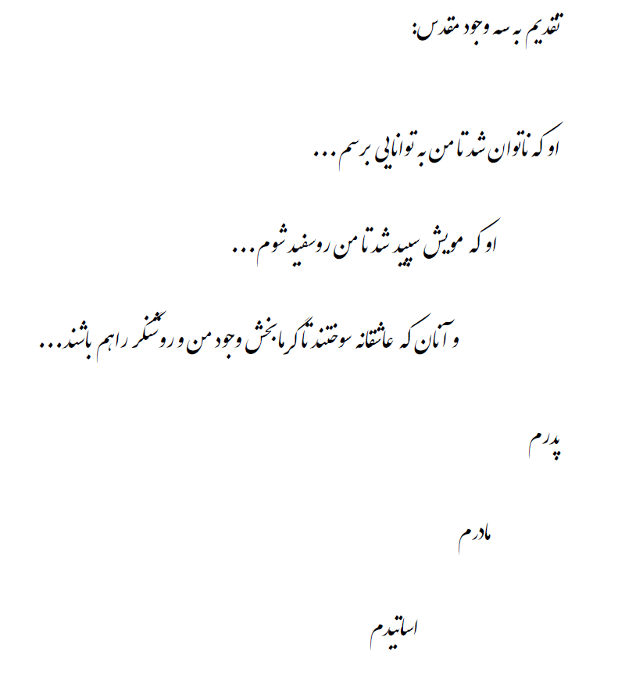

**چکیده**

با عنایت به تغییر نیازها و سبک زندگی مردم و سرعت گرفتن این تغییر در شرایط بیماری کرونا، اکثر مراجعه کنندگان به مراکز درمانی، علاقه دارند بجای دریافت اسنادپزشکی بصورت کاغذی و فیزیکی، این اسناد و مدارک را بصورت الکترونیکی داشته باشند.

بدین منظور مراجعه کنندگان به **کلینیک فوق تخصصی شهید منتظری** (وابسته به دانشگاه شاهد)، متقاضی دریافت تصاویر رادیولوژی هستند. متاسفانه بدلیل وجود ویروسهای کامپیوتری، امکان اتصال حافظه های قابل حمل به کامپیوترهای موجود در بخش تصویر برداری وجود ندارد.

در پروژه ای که اجرایی خواهد شد، سامانه ای توسط دانشجو طراحی خواهد شد که از طریق آن، مراجعین میتوانند با وارد کردن شماره پرونده و طی نمودن مراحل "احراز هویت امن"، وارد سامانه شده و تصاویر پزشکی خود را دانلود نمایند.

در این پروژه دانشجو، مراحل تحقیق، مدلسازی، جمع آوری اطلاعات از محل اجرای پروژه را بطور جدی آموخته و با سازوکارهای انجام یک پروژه صنعتی آشنا خواهد شد.

فهرست مطالب

فصل 1- مقدمه 1

-1-1معرفی کلینیک شهید منتظری 1

-1-2شرح وظایف و معضلات کلینیک شهید منتظری 1

1-3 ارایه راه حلی جامع برای معضلات کلینیک 6

1-4طراحی بستر مناسب برای مراجعه کنندگان 7

1-5 قوانین به اشتراک گذاری و محدودیت دسترسی به اطلاعات مراجعه کنندگان 8

1-6- مخزن ذخیره تصاویر و اطلاعات کاربران 8

1-7- سیستم لاگ گیری فعالیت کاربر 18

1-8- جمع‌بندی 18

**فصل 2- نیازمندی ها و زیرساخت پروژه** 19

2-1- مقدمه 19

2-2- شرح ساختار کلی پروژه 21

3- -2تکنولوژی های پروژه 21

2-3-1-نودجی اس 21

2-3-2-اکسپرس جی اس 21

2-3-3-ادوبی ایکس دی 21

2-3-4-ای جی اس 21

2-3-5-مونگودیبی و مونگوس 21

2-3-6-اس کیو ال سرور 21

2-3-7- گیت و گیت هاب 21

2-3-8- ـ توکن 22

4- -2معماری MVC پروژه 21

5- -2جمع بندی 21

فصل 3- مراحل طراحی پروژه 58

3-1- مقدمه 58

3-2- مسیر راه پروژه 58

3-3- یادگیری مطالب مرتبط با پروژه 62

3-4- طراحی الگوی اولیه پروژه با استفاده از نرم افزار ادوبی ایکس دی 66

3-5- گرفتن بازخورد اولیه از استاد مربوطه 68

3-6-پیاده سازی الگوی اولیه به صورت واکنش گرا 70

3-7- ساخت روت های مرتبط با صفحات ایجاد شده 71

3-8- پیاده سازی اعتبارسنجی های فرم ها 73

3-8-1- اعتبار سنجی در قسمت مدل ها 74

3-8-2- اعتبار سنجی در قسمت کنترلر ها 75

3-9- تامین امنیت سامانه با استفاده از احراز هویت افراد 80

3-10- ارتباط برنامه با فولدر اشتراکی کلینیک 80

3-11- ارتباط با دیتابیس کلینیک 80

3-12- مدیریت دانلود و آپلود پرونده ها و تصاویر بیمار 80

3-13- مدیریت تصاویر در سرور و زمانبندی آنها 80

3-14- زمانبندی حضور بیمار در پنل کاربری 80

3-15- یکپارچه سازی کلمه عبور دیتابیس کلینیک برای سهولت بیمار 80

3-16- مدیریت خطاها و دیباگ 80

3-17- تست برنامه 80

3-18- بالا آمدن پروژه برروی هاست 80

3-19- جمع بندی 80

فصل4- تجارب بست آمده از پروژه 82

4-1- مقدمه 82

4-2- نحوه ی زمانبندی پروژه 87

4-3- طرح ریزی ابعاد مختلف پروژه 88

4-4- نحوه ی یادگیری تکنولوژی های جدید 94

4-5- دیباگ و تست کد 94

4-6- تحقیق درباره ی ابعاد مختلف تکنولوژی 94

4-7- پیداکردن راه جدید برای حل مسئله 94

4-8- جمع‌بندی 106

فصل 5- خروجی نهایی پروژه 107

5-1- نمایش و توضیحات قسمت های مختلف پروژه 134

5-2- جمع‌بندی 134

فصل 6- جمع‌بندی، نتیجه گیری، پیشنهادات 136

مراجع 140

Abstract 145

**فهرست شکل‎ها**

شکل 1-پنج مرحله ی اصلی تحلیل داده 23

شکل2-دریافت داده ها از منابع داده ی متفاوت به محیط نرم افزار 27

شکل 3-روند معمول کاری در Power BI 28

شکل 4-مراحل انجام پروژه در Power BI 29

شکل 5-تصویری از مجموعه ی متنوعی از عناصر تصویری در یک داشبورد 31

شکل 6-نمونه ای از یک مجموعه داده 32

شکل 7-نمونه ای از یک گزارش 33

شکل 8-نمونه ای از یک کاشی 34

شکل 9-لیستی از جداول پایگاه داده ی پژوهشی دانشگاه 38

شکل 10-منابع داده ای مختلفی که Pow er BI پشتیبانی می کند. 40

شکل 11-صفحه ی اتصال به پایگاه داده ی SQ L Server 40

شکل 12-تصویری از محیط Pow er Q uery 41

شکل 13-فیلتر داده ها در محیط Power Query 42

شکل 14-جدول تاریخ شمسی 43

شکل 15-ایجاد یک جدول جدید بوسیله ی الحاق دو جدول موجود 45

شکل 16-نمونه ای از مدل داده 47

شکل 17-دیاگرام ستاره ای 48

شکل 18-مدل داده ی بخش کوچکی از گزارش مقالات 49

شکل 19-تصویری از انواع متفاوت برش دهنده ها 52

شکل 20-نمونه ای از کاربرد معیار در پروژه 54

شکل 21-تصویری از گزارش پژوهشی 56

شکل 22-تصویری از مدل داده ی گزارش پژوهشی 57

شکل 23- نمودار انواع مقالات (گزارش پژوهش HYPERLINK "file:///E:/projects/uni/payanName/پایان%20نامه_سجادنوجوان.docx"ی HYPERLINK "file:///E:/projects/uni/payanName/پایان%20نامه_سجادنوجوان.docx")  HYPERLINK "file:///E:/projects/uni/payanName/پایان%20نامه_سجادنوجوان.docx"57

شکل 24-نمودار تعداد مقالات و گرنت دریافت شده سالیانه در گزارش پژوهشی 58

شکل 25-نمودار دانشکده و گروه آموزشی در گزارش پژوهشی 58

شکل 26-نمودار تعداد مقالات دریافت شده ی سالانه به تفکیک دانشکده در گزارش پژوهشی 59

شکل 27-صفحه ی اول گزارش مقالات 60

شکل 28-نمودار تعداد مقالات و گرنت واگذار شده به تفکیک دانشکده در گزارش مقالات 61

شکل 29-رتبه بند HYPERLINK "file:///E:/projects/uni/payanName/پایان%20نامه_سجادنوجوان.docx"ی HYPERLINK "file:///E:/projects/uni/payanName/پایان%20نامه_سجادنوجوان.docx" اسات HYPERLINK "file:///E:/projects/uni/payanName/پایان%20نامه_سجادنوجوان.docx"ی HYPERLINK "file:///E:/projects/uni/payanName/پایان%20نامه_سجادنوجوان.docx"د HYPERLINK "file:///E:/projects/uni/payanName/پایان%20نامه_سجادنوجوان.docx" بر اساس تعداد مقالات  HYPERLINK "file:///E:/projects/uni/payanName/پایان%20نامه_سجادنوجوان.docx"61

شکل 30-نمودارهای مربوط به شاخص های نمره دهی 62

شکل 31تصویر -داشبورد جامع مقالات در صورت انتخاب گزینه ی مقالات غیر ژورنالی 62

شکل 32-تعداد مقالات بر اساس موضوع 63

شکل 33-صفحه ی دوم گزارش مقالات 63

شکل 34-صفحه ی دوم گزارش مقالات پس از تغییر در برش دهنده ها 64

شکل 35-صفحه ی سوم گزارش مقالات 65

شکل 36-مدل داده ی گزارش مقالات 65

شکل 37-صفحه ی اول گزارش مقالات دانشکده 66

شکل 38-صفحه ی دوم گزارش مقالات دانشکده 66

شکل 39-صفحه ی سوم گزارش مقالات دانشکده 67

شکل 40-تصویری از مدل داده ی گزارش مقالات دانشکده 67

شکل 41-گزارش ژورنال 68

شکل 42-تصویری از مدل داده ی گزارش ژورنال 68

شکل 43-تعداد اساتید دارای مقاله در هر سال به تفکیک عنوان مقاله 69

شکل 44-گروه های نشریه ی مقاله به تفکیک سال و نمره ی Q 69

شکل 45 سیزسیزشسزس 70

**فصل -1 مقدمه**

در این فصل به معرفی کلینیک شهید منتظری، توضیح نیازمندی ها و معضلات پیش روی کلینیک و لزوم آن به داشتن بستری مناسب خواهیم پرداخت. همچنین فرایند ساختاری اطلاعات کلینیک و ساختار پروژه ای که قرار است این نیاز را مرتفع کند، نیز مورد بررسی قرار خواهند گرفت.

* 1. **معرفی کلینیک شهید منتظری**

این کلینیک که خدمات دنداپزشکی از جمله درمان بیماری های دهان، ارتودنسی دندان، خدمات دندانپزشکی اطفال، اندو و عصب کشی دندان، ایمپلنت دندان، پروتزهای دندانی، پریودنتولوژی، خدمات دندانپزشکی ترمیمی و زیبایی، جراحی فک و صورت، جرمگیری دندان ها، آموزش بهداشت، رادیولوژی و لابراتوار را انجام میدهد، با کادری مجرب از اساتید هیئت علمی دانشگاه ها به بیماران خدمت رسانی می کند. لازم به ذکر است که این مرکز درمانی ، تحت نظر دانشگاه شاهد ، فعالیت می کند و در خیابان کریمخان زند واقع شده است.

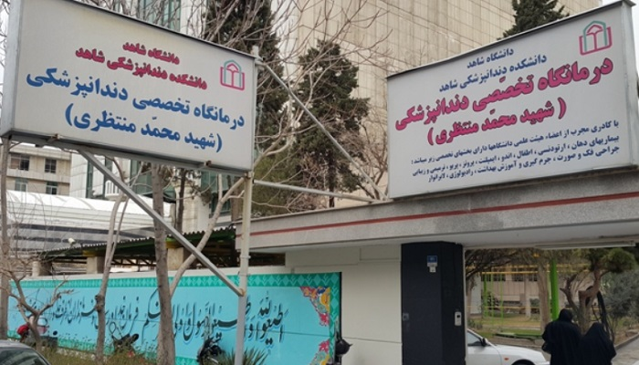

شکل 1- کلینیک شهید منتظری

**1-2- شرح وظایف و معضلات کلینیک شهید منتظری**

یکی از خدماتی که این کلینیک به مراجعه کنندگان میدهد، معاینه ی دندان های افراد توسط پزشکان متخصص، عکسبرداری از آنها، تولید فیلم نگاتیو و تحویل عکس دندان بیمار به ایشان است. حالا بیمار می تواند برای انجام اقدامات درمانی برای دندان خود به پزشک همین درمانگاه یا درمانگاه های دیگر مراجعه کند. پس بیمار نیاز دارد تا تصاویر و مدارک مختص خودش را دریافت کند.

کادر مخصوص تصویربرداری که وظیفه ی گرفتن تصاویر دندان پزشکی، آماده کردن آنها، تولید فیلم نگاتیو آنها و تحویل آن به بیمار را برعهده دارند، این وظیفه را تا به حال انجام می دادند. اسناد بیماران در یک فولدر اشتراکی به نمایش در می آید که برای هر بیمار یک شماره منحصر به فرد در پذیرش کلینیک، اختصاص می یابد.

اما چندین معضل اصلی در این مسئله مطرح می شود که در ادامه به توضیح تک تک آنها خواهیم پرداخت.

* **انتقال فیزیکی اسناد بیمار:**

بیمار برای داشتن تصاویر دندانش، مجبور است که فلش داشته باشد و مرکز تصویربرداری آنرا به سیستم خود وصل کند و تصاویر دندان بیمار را به او بدهد. اما این راه، راه درستی برای انتقال اطلاعات به لحاظ امنیتی نیست. به همین دلیل مرکز تصویربرداری لازم است تا تصاویر را برروی سی دی خام ریخته و به بیمار تحویل دهد. نکته ی منفی درباره ی این سناریو به این شرح است که بسیاری از بیماران با دریافت سی دی، نمیتوانند داده ی خود را به فرمت قابل نمایش استخراج کنند. علت این موضوع به بیان بیماران ظاهرا این است که فرمت ریخته شده برروی سی دی قابل برداشت نیست. به همین دلیل مواردی مشاهده شده که بیماران به مدیریت و مرکز تصویر برداری، شکایت می کنند.

* **هزینه ی بالای سی دی خام و فیلم نگاتیو**

هزینه ی هر برگه ی نگاتیو که ابعاد 14 در 17 اینچ دارد، حدود 30 هزار تومان است، که هزینه ی زیادی است. به علاوه هزینه ی سی دی خام نیز برروی آن اضافه می شود. این در حالی است که هزینه ی دو مورد مذکور، برای بیمار رایگان بوده و کلینیک باید خودش این هزینه را پرداخت کند.

به علاوه ی این موارد، تولید فیلم نگاتیو برای تک عکس هم هزینه بر است. اغلب اوقات 4 یا 5 تصویر باید حاضر باشند تا یک برگه ی نگاتیو تولید شود. بعدا این برگه، با قیچی تقسیم می شود. که این مورد نیز هزینه بر بوده و هم زمان زیادی از بیمار را میگیرد.

* **شلوغی کلینیک، زمانبر بودن تولید خروجی عکس و نارضایتی بیماران:**

برخی از بیماران از کیفیت فیلم های نگاتیو خود نیز راضی نیستند و میخواهند فایل تصاویر خود را از یک بستر (مانند واتس آپ) دریافت کنند.

بعضی از بیماران در یک روز چندین بار برای پرینت تصاویر خود مراجعه می کنند که به دلیل شلوغی کلینیک، این کار زمانبر است؛ به همین دلیل هم بیماران مجبورند در روزهای شلوغ در کلینیک معطل بمانند و هم فشار کاری کارکنان نیز به شدت بالا می رود.

مطالبه ی بسیاری از بیماران از کلینیک این است که بتوانند به فایل تصاویرخود در یک بستر دسترسی داشته باشند تا بتوانند هرگاه که خواستند از آن استفاده کنند.

پرینت تصاویر دندان به صورت فیلم نگاتیو در زمانی که از تک دندان یا 2 یا 3 دندان تصویر برداری می شود، از کیفیت کافی برخوردار نیست. فیلم نگاتیو برای کل فک یا بخش بزرگی از فک با کیفیت خوبی در می آید.

**1-3- ارایه راه حلی جامع برای معضلات کلینیک**

دلایلی که در قسمت قبل مطرح شد، از خلا های موجود در کلینیک به شمار می آید که می تواند با تولید بستر و یا پنلی امن برای بیماران مرتفع شود.

با ایجاد این بستر، بحث هزینه ی سی دی که برعهده ی کلینیک است، منتفی می شود. تهیه ی برگه های نگاتیو و تولید فیلم های نگاتیو تا حد زیادی و به اندازه 50% کم می شود. بحث پرینت تصاویر برای بیمارانی که می خواهند برروی تصاویر خود مهر کلینیک را زده و برای بیمه ببرند، در جای خود ثابت خواهد ماند. اما بحث پرینتی که بیماران می خواهند آن تصاویر را برای پزشکان دیگری در خارج کلینیک ببرند، منتفی شده و بیمار به وبسایت و پنل کاربری خود ارجاع داده می شود.

با وجود این بستر، بیمار دیگر لازم نیست که برای دریافت اسناد خود، فلش همراه داشته باشد و یا کلینیک سی دی خام در اختیار او قرار دهند. بلکه بیمار میتواند با اطلاعات هویتی خود که در دیتابیس کلینیک ثبت شده است، به پنل خود مراجعه کرده و اسناد خود را دانلود کند.

کادر کلینیک نیز در ایام شلوغ هفته لازم نیست تا وقت و انرژی خود را صرف تولید و تحویل فیلم های نگاتیو کنند.

بیماران نیز در هرجا که باشند می توانند به صورت آنلاین به اسناد خود دسترسی پیدا کنند و نیازی نیست تا در کلینیک انتظار بکشند.

با وجود معضلات و در مقابل، پاسخ هایی که این پروژه تامین می کند، به نظر می رسد که این بستر برای خدمت رسانی بهتر و مفید تر، لازم خواهد بود.

1-4- طراحی بستر مناسب برای مراجعه کنندگان

پی ریزی یک وبسایت که به صورت عمومی بوده و همه ی افراد بتوانند به آن دسترسی داشته باشند، مدنظر خواهد بود. این وبسایت با کمک از روش های احراز هویت، می تواند به افراد احراز هویت شده، دسترسی مستقیم به اسناد مربوط به خود بیمار را بدهد.

این وبسایت باید در ابتدا به دیتابیس کلینیک و فولدر اشتراکی کلینیک دسترسی داشته باشد تا بتواند با استفاده از اطلاعات کاربران در دیتابیس، آنها را احراز هویت کرده و با دسترسی به فولدر اشتراکی، در صورت ثبت شدن اسناد مربوط به آن شخص، اسناد وی را در پنل خود آن فرد بیاورد.

با توجه به اینکه این وبسایت برروی اینترنت منتشر خواهد شد، این پروسه باید به صورتی امن انجام گیرد تا بیماران از محفوظ بودن اطلاعات خود مطمئن باشند. به علاوه اینکه قوانین کلینیک در مورد امنیت اطلاعات بیمار، بسیار حایز اهمیت است.

**1-5- قوانین به اشتراک گذاری و محدودیت دسترسی به اطلاعات مراجعه کنندگان**

از آنجا که اسناد مختص بیمار در دیتابیس و فولدر اشتراکی کلینیک ثبت و ضبط می شود بایستی محافظت شوند. به همین منظور داده ی بیمار به راحتی قابل دسترس نیست و حتی اگر هم دسترسی به آن مقدور باشد، قابل تغییر نخواهد بود.

دیتابیس کلینیک که اطلاعات هویتی از جمله آدرس و شماره تلفن و موارد دیگر را شامل می شود، به هیچ وجه قابل تغییر نبوده و به اصطلاح read-only می باشد. در این پروژه دسترسی ما به دیتابیس در حد یک جدول بوده که بتوانیم کاربر را احراز هویت کنیم. دسترسی به فولدر اشتراکی نیز، دارای مراحل احراز هویت ادمین بوده که در بازه ی توسعه ی پروژه این دسترسی داده شده است.

**1-6- مخزن ذخیره تصاویر و اطلاعات کاربران**

یک فولدر اشتراکی درون کلینیک تعریف شده است که فقط از درون شبکه ی کلینیک و توسط کارکنان کلینیک قابل دسترسی است. این فولدر شامل زیر فولدرهایی است که مخصوص بیماران می باشد. هر فولدر با توجه به شماره پرونده هر فرد که منحصر به فرد است، نامگذاری شده است. درون هر فولدر تمام اسناد و تصاویری که مربوط به یک بیمار با شماره پرونده خاص است، وجود دارد. این فولدرها تماما شامل اسنادی با فرمت تصویر (image) هستند که با توجه با کیفیت آنها، دارای فرمت های مختلفی از جمله jpg, png, jpeg می باشند. تصاویری که مربوط به دندان بیمار است معمولا با فرمت jpeg (که دارای کیفیت بالاتری نسبت به بقیه فرمت ها می باشد) و بقیه ی تصاویر مربوط به اسناد فرد با فرمت های دیگر وجود دارند.

با توجه به اینکه شماره پرونده فرد هم در دیتابیس کلینیک و هم در فولدر اشتراکی وجود دارد، می توان برای به دست آوردن اسناد فرد از طریق احراز هویت، شماره پرونده ی فرد را تطبیق داد. به این صورت که فرد با وارد کردن یک شماره پرونده، و یک کلمه ی عبور (که در ابتدا شماره تماس ثابت، شماره موبایل و یا کد ملی می باشد)، می تواند احراز هویت شده و با توجه به شماره ی پرونده ی فرد، تصاویر وی را از فولدر اشتراکی دریافت کرد و در پنل بیمار آپلود نمود. ساختار دقیق تر پروژه در فصل 2 به صورت کامل تر بیان خواهد شد.

**1-7- سیستم لاگ گیری فعالیت کاربر**

هر کاربری که وارد وبسایت می شود، فعالیت هایی خواهد داشت که برای ادمین وبسایت می تواند حایز اهمیت باشد. مواردی مانند آیپی یوزر، لوکیشن، سیستمی که با آن وارد وبسایت شده است، تلاش های وی برای لاگین، تلاش های ناموفق فرد برای دسترسی به اطلاعات، تلاش در وارد کردن کویری های خطرناک به هنگام لاگین، مدیریت تعداد درخواست های هر فرد، زمان ماندن وی در وبسایت، نوع فعالیت وی در پنل کاربری خود و ... از مواردی هستند که می توانند در بهبود عملکرد سایت مفید واقع شوند.

این موارد علاوه بر بهبود عملکرد وبسایت و در موارد امنیتی و حفاظتی نیز مهم است. به علاوه اینکه می تواند نشان دهد که کاربر در چه مواردی دارای مشکل بوده و یا رغبت بیشتری خواهد داشت.

**1-8- جمع‌بندی**

در این فصل به توضیح جامع درباره ی کلینیک شهید منتظری، چالش ها و معضلات آن، پاسخی برای حل مشکلات آن و ساختار کلی پروژه پرداختیم. مواردی که می توان برروی آنها کار کرد و وضعیت کلی کلینیک را بهبود بخشید.

در فصل بعد به ساختار بستری که می تواند نیاز های کلینیک را به شکلی مفید رفع نماید، اشاره کرده و تکنولوژی های استفاده شده در این پروژه را نیز توضیح خواهیم داد.

**فصل 2- نیازمندی ها و زیرساخت پروژه**

**1-2 مقدمه**

در این فصل به شرح ساختار پروژه و تکنولوژی های مورد استفاده در آن خواهیم پرداخت.

**2-2 شرح ساختار کلی پروژه**

ساختار پروژه را می توان از دو منظر قابل بررسی قرار داد. این دو نوع، ساختار کاربردی و ساختار فنی می باشند که درباره ی مورد اول در اینجا به صورت کامل بحث کرده و در قسمت 4-2 به شرح جامع ساختار فنی خواهیم پرداخت.

کلینیک دارای یکسری زیرساخت و دیتابیس می باشد که باید با توجه به این زیرساخت ها ساختار کاربردی پروژه را تنظیم نمود. می توان با کمک شکل زیر به توضیح این ساختار پرداخت.

کاربر باید با داشتن شماره ی پرونده ی خود، شماره تلفن ثابت و یا شماره تلفن موبایلی که در کلینیک نوشته است وارد صفحه ی لاگین وبسایت شود. صفحه ی لاگین شامل نام کلینیک، شماره تماس، آدرس، اسلایدر و فرم احراز هویت می باشد. فرم احراز هویت شامل یکسری توضیحات مربوط به کاربر است که قبل از ورود اطلاعات هویتی خود، باید رعایت کند.

یک دکمه ی فراموشی رمز عبور نیز وجود دارد که کاربر را به صفحه ی فراموشی رمز عبور هدایت کرده و اطلاعات اولیه ی کاربر که در دیتابیس کلینیک ثبت شده است را باید وارد کند. در صورت ندانستن شماره تماس و یا شماره پرونده ثبت شده در کلینیک، فرد باید با کلینیک توسط شماره تماس کلینیک، تماس گرفته و این موارد را درخواست کند. اگر فرد این اطلاعات را به درستی وارد کند، وارد صفحه ی تغییر رمز عبور می شود تا بتواند رمز خود را تغییر دهد.

اول از همه، شماره ی پرونده فرد باید در دیتابیس کلینیک موجود باشد. در صورت نبودن چنین شماره ی پرونده ای، فرد با ارور نبودن شماره پرونده رو به رو می شود.

اگر کاربر قبلا وارد سامانه شده باشد و رمز عبور خود را تغییر داده باشد، باید رمز عبور جدید خود را که در دیتابیس محلی پروژه ذخیره شده است را وارد کند. یعنی دیگر نمی تواند رمز قدیمی خود را که همان شماره تماس وی است را وارد کند. در اینصورت با ارور غلط بودن رمز عبور مواجه می شود.

در صورتی که همه ی اطلاعات فرد کاملا با اطلاعات موجود در دیتابیس مطابقت داشته باشد، فرد احراز هویت شده و برای او یک توکن امن ساخته می شود. این توکن که از یک رشته مخفی به عنوان کلید رمزگذاری و شماره پرونده فرد ساخته می شود که از الگوریتم RSA پیروی می کند که دارای امنیت بسیار بالایی است. در ادامه به توضیح مفصل این توکن خواهیم پرداخت.

حالا با توجه به شماره پرونده فرد، فولدر اشتراکی کلینیک سرچ می شود و تمام اسناد فرد، دانلود شده و در پنل کاربری آپلود می شود.

در پنل کاربری، این امکان وجود دارد که فرد رمز عبور خود را برای مسایل امنیتی تغییر دهد. این مسئله به دلیل اینکه شماره تماس فرد نمیتواند پسورد امنی برای فرد باشد مهم به شمار می آید. ساختار کلی پروژه و نحوه ی پیاده سازی جزء جزء آن در قسمت های آتی بررسی خواهد شد.

**2-3 تکنولوژی های پروژه**

تکنولوژی هر پروژه ای با توجه به یکسری مسائل از جمله توانایی های توسعه دهنده، گرایش بازار، تکنولوژی های به روز و دارای جامعه، پیاده سازی بهتر پروژه، ساختار بندی های منظم، سازگاری پکیج ها و وابستگی ها، سازگاری با دیتابیس و زیرساخت ها، پیروی از معماری های جدید، قابل استفاده مجدد بودن کد، قابلیت اضافه کردن ویژگی های جدید به شکلی استاندارد و منسوخ نشدن تکنولوژی تعیین می شود. فناوری های استفاده شده باید در کنار هم به بهترین شکل عمل کرده و مطابق با استاندارد های برنامه نویسی روز باشند.

**2-3-1 نود جی اس**



شکل 2- تصویر ران تایم نود جی اس

امروزه جاوا اسکریپت در جاهای مختلف حضور دارد و کارهای متنوعی با آن انجام می‌شود. هرچند جاوا اسکریپت را کنار HTML و CSS هسته وب می‌دانند، اما از این زبان سطح بالا و مفسری به جز وب در ساخت اپلیکیشن‌های موبایل، بازی‌های رایانه ای، برنامه‌های دسکتاپ و غیره نیز استفاده می‌شود. از مدت‌ها قبل یکی از آرزوهای برنامه نویسان جاوا اسکریپت این بود که بتوانند کدهای خود را به جز مرورگر کاربر در سمت سرور هم اجرا کنند. یعنی به کمک جاوا اسکریپت بتوانند ظاهر و منطق سرویس تحت وب خود را در کنار هم ایجاد کنند و دیگر برای برنامه نویسی سمت سرور سراغ زبان هایی مثل PHP یا Ruby نروند. یکی از محیط‌های هایی که به برنامه نویسان اجازه می‌دهد کدهای جاوا اسکریپت خود را سمت سرور اجرا کنند، نود جی اس می‌باشد.

یک پلتفرم سمت سرور مبتنی بر موتور جاوا اسکریپت گوگل کروم V8 Engine می‌باشد. نود جی اس تمام چیزهایی که برای اجرای یک برنامه نوشته شده به زبان جاوا اسکریپت را نیاز دارید برایتان فراهم می‌کند. آقای Ryan Dahl در سال 2009 نود جی اس را معرفی کرد تا نشان دهد جاوا اسکریپت قدرتمند‌تر از این حرف‌ها است که فقط برای پویاسازی صفحات وب در فرانت اند استفاده شود. در واقع به کمک نود جی اس زبان برنامه نویسی جاوا اسکریپ به جای اجرا درمرورگر در محیط سرور اجرا می‌شود. نود جی اس به شما اجازه می‌دهد به آسانی و سادگی برنامه‌های تحت شبکه مقیاس پذیر و بزرگ بنویسید.

چرا باید از نود جی اس استفاده کنیم؟

* بازدهی و انعطاف بالایی دارد.
* کراس پلتفرم است
* می تواند با میکرو سرویس ها ترکیب شده و قابلیت های جدید را به پروژه اضافه کند.
* با آن می شود برنامه های تک صفحه ای (SPA) را تولید کرد.
* یک فرانت کار می تواند به راحتی با نود جی اس کد سروری بزند و یک پروژه فول استک را بالا بیاورد.

**2-3-2 اکسپرس جی اس**

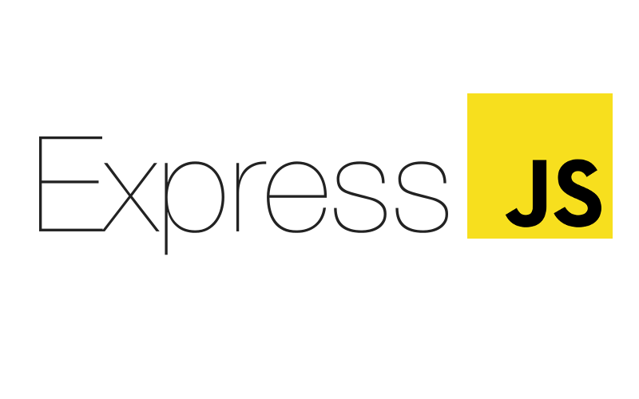

شکل 3- تصویر فریمورک اکسپرس

اکسپرس جی اس یک وب فریم ورک برای محیط اجرایی نود جی اس است که در نوامبر سال 2010 به طور رسمی معرفی و رونمایی شد. اکسپرس جی اس مثل بیشتر فریم‌ورک‌های جاوااسکریپت به صورت آزاد و متن باز ارائه شده است. اکسپرس جی اس از پروانه (لایسنس) MIT استفاده می‌کند. به کمک این فریم ورک می‌توان وب اپلیکیشن یا APIهای گوناگون طراحی کرد.

نویسنده و طراح اصلی اکسپرس جی اس گفته که ایده اصلی ساخت این فریم ورک را از Sinatra الهام گرفته است. Sinatra یک کتابخانه وب نوشته شده به زبان روبی است که می‌تواند جایگزینی برای چهارچوب‌هایی مثل Ruby On Rails یا Nitro باشد. به این ترتیب اکسپرس جی اس هم مثل سینتارا بسیار سبک بوده و امکانات آن در قالب پلاگین‌ها ارائه می‌شود.

کار با اکسپرس جی اس آسان است و می‌توان به سرعت آنرا با نود جی اس استفاده نمود، پس یکی از مهم‌ترین مزایای آن یادگیری راحت این فریم ورک است. همینطور اکسپرس جی اس به راحتی پیکربندی شده و به خوبی قابل شخصی سازی است. هنگامی که با نود جی اس ادغام می‌شود، به می تواند با سرعت و دقت بالا برنامه‌های تحت وب قدرتمند بسازد.

اکسپرس جی اس به راحتی با موتور قالب های مختلف مثل ای جی اس ادغام می‌شود. این موتور قالب را در بخش بعدی توضیح خواهیم داد. در ارتباط با دیتابیس‌های مختلف مثل MySQL یا MongoDB بسیار خوب عمل کرده و در ساخت Rest api سرور کمک بسیار زیادی می‌کند. اکسپرس جی اس اجازه می‌دهد روت های برنامه را با متدهای HTTP تعریف کرد.

**2-3-3 ادوبی ایکس دی**

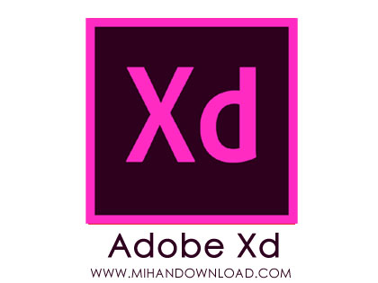

شکل 4- لوگوی برنامه ادوبی ایکس دی

ادوبی ایکس دی یکی از نرم افزار های تخصصی طراحی UI و UX اپلیکیشن ها و وبسایت های مختلف است که توسط شرکت Adobe که یکی از مشهورترین تولیدکنندگان نرم افزارهای گرافیکی و خالق نرم افزارهایی مانند Photoshop, Illustrator, After Effects تولید شده است. پس به طور خلاصه این نرم افزار، یک نرم افزار تخصصی گرافیکی برای طراحی رابط و تجربه کاربری اپلیکیشن ها و وبسایت ها می باشد.

ادوبی ایکس دی مخفف Adobe Experience Design می باشد که برای اولین بار در سال 2015 معرفی شد و نهایتا در سال 2016 برای عموم در دسترس قرار گرفت. ادوبی ایکس دی اولین نرم افزار تخصصی طراحی UI و UX نبود. قبل از ادوبی اکس دی، Sketch به عنوان یک ابزار تخصصی طراحی رابط و تجربه کاربری معرفی شده بود و روز به روز در حال پیشرفت بود. نرم افزار Adobe XD به وجود آمد که پاسخی در برابر Sketch در بازار رقابت باشد و تا به امروز هم در بازار رقابت به خوبی عمل کرده است.

**2-3-4 ای جی اس (ejs)**

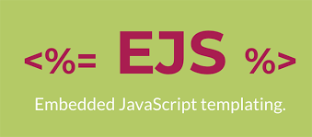

شکل 5 - موتور قالب ejs

یک Template Engine یا اصطلاحا یک موتور قالب ، در ساده ‌ترین حالت یک برنامه ای هست که قالب ‌های نوشته شده به زبان ‌های مختلف را به HTML واقعی کامپایل می کند . به عبارت دیگر یک Template Engine داده ‌هایی را از یک منبع خارجی دریافت کرده و آنها را به سطح کاربری مورد نظر تززیق می کند تا نهایتا یک قالب داینامیک به وجود بیاید.

نحوه ی عملکرد یک Template Engine به اینصورت است که منطق و ظاهر برنامه را از هم جدا کرده و آنها را در داخل یک محیط ایزوله قرار میدهد. در مدل معماری MVC نحوه ‌ی نمایش عناصر صفحه ، مربوط به View هست و منطق برنامه توسط Controller مدیریت می شود. وظیفه‌ ی Template Engine هم دقیقا همین است که مقادیر مورد نیاز View را بدرون HTML به صورت کاملا پویا بارگذاری می کند.

پس باید نتیجه گرفت که برای رندر کردن صفحات HTML بصورت داینامیک ، یک موتور رندرینگ نیاز است. تقریبا هر فریمورک قدرتمندی که در دنیای وب وجود دارد، حداقل یک Template Engine یا موتور قالب مخصوص خودش را داراست که البته در نودجی اس هم موتورهای قالب متعددی دارند که این موتور قالب یکی از معروف ترین آنهاست که به سینتکس جاوااسکریپت نیز بسیار نزدیک است.

**2-3-5 دیتابیس مونگو دیبی**



شکل 6 - لوگوی دیتابیس مونگو دیبی

برنامه نویسان در توسعه وب و اپلیکیشن از پایگاه داده‌های مختلفی استفاده می‌کنند. پایگاه داده‌های مبتنی بر **SQL**  و یا  **NoSQL** طبق نیازمندی‌های سیستم و اولویت برنامه نویسان کاربردهای مختلفی دارند.

پایگاه داده ی مونگو دیبی از نوع NoSQL است . NoSQL[1] نوعی از پایگاه داده‌ها هستند که در سطحی وسیع‌تر از پایگاه داده‌های **SQL** کار می‌کنند و با مدل‌های مختلف داده‌ها مانند کلید – مقدار داده‌های گرافی، مبتنی بر مستند و غیره سر و کار دارند. این پایگاه داده‌ها با مجموعه‌های عظیمی از داده‌های توزیع شده کار می‌کنند و جایگزینی برای دیتابیس‌های رابطه ای هستند که داده را در جدول ذخیره می‌کردند.

مونگو دیبی یکی از معروف‌ ترین پایگاه داده‌های NoSQL است که ساختار منعطفی دارد و بیشتر در پروژه هایی با حجم بالای داده استفاده می‌شود. این پایگاه داده پلتفرمی متن باز و رایگان است و با مدل داده‌های مستند گرا [2] کار می‌کند و در ویندوز، مکینتاش و لینوکس قابل استفاده است.

مونگو دیبی شامل مجموعه ای از مقادیر است. این مقادیر به صورت سندهایی هستند که با اندازه‌ های مختلف، انواع مختلفی از داده‌ها را در خود جای داده اند. این مسئله باعث شده که مونگو دیبی بتواند داده هایی با ساختار پیچیده مانند داده‌های سلسله مراتبی و یا آرایه ای را در خود ذخیره کند.

ویژگی های مونگو دیبی :

* مونگو دیبی به علت مستند گرا بودن مدل ذخیره داده‌ها در مقایسه با دیتابیس‌های رابطه ای، بسیار منعطف ‌تر و مقیاس پذیر‌تر است و بسیاری از نیازمندی‌های کسب و کارها را برطرف می‌کند.
* این پایگاه داده برای تقسیم داده‌ها و مدیریت بهتر سیستم از شاردینگ [3] استفاده می‌کند. شاردینگ به معنی تکه تکه کردن است و در لود بالای شبکه انجام می‌شود. به گونه ای که دیتابیس به چند زیربخش تقسیم می‌شود تا روند پاسخ دهی به درخواست هایی که از سمت سرور می‌آید، راحت‌تر شود.
* همانند سازی یکی دیگر از خصوصیات مهم مونگو دیبی است. در این تکنیک از یک داده به عنوان داده اصلی کپی هایی تهیه شده و بخش‌های دیگری از سیستم پایگاه داده ذخیره می‌شود. در صورت از بین رفتن و یا مخدوش شدن این داده، داده‌های کپی شده به عنوان داده اصلی و جایگزین مورد استفاده قرار می‌گیرند.
* دیتابیس‌ های رابطه ای دارای اسکیما هستند. یعنی ساختار خاصی برای داده ها در نظر گرفته و مدل‌های محدودی را ذخیره می‌کنند. اما مونگو دیبی و به طور کلی دیتابیس‌های NoSQL در برابر پذیرش داده هایی با انواع مختلف بسیار منعطف هستند و این مزیت مهمی برای برنامه نویسان محسوب می‌شود. مقیاس پذیری این پایگاه داده باعث استفاده از آن در پروژه هایی می‌شود که با داده های کلان سروکار دارند

**2-3-6-اس کیو ال سرور**



شکل 7- تصویر لوگوی sql server

Microsoft SQL Server یکی از محبوب ‌ترین و قدرتمندترین نرم‌افزارهای ساخت و مدیریت پایگاه داده محسوب می‌شود. نرم افزار sql server یک بانک اطلاعاتی از نوع دیتابیس‌های رابطه‌ای یا Relational است که توسط کمپانی Microsoft ارایه شده، و وظیفه اصلی آن ذخیره و بازیابی اطلاعات براساس درخواست نرم‌افزارهای دیگر می‌باشد.

مهم ترین کاربرد اس کیو ال سرور ساخت بانک اطلاعاتی با حجم بالا است که تعداد زیادی کاربر بطور همزمان می توانند به آن دسترسی داشته باشند.

کدهای پایه‌ اس کیو ال سرور، ابتدا توسط شرکت Sybase SQL Server طراحی شد و بعدها شرکت مایکروسافت، امتیاز کامل آن نرم‌افزار را خریداری نمود. هدف مایکروسافت از خریداری این نرم‌افزار، ارتقای آن به سطوح بالاتر و رقابت با دیتابیس‌های ارایه شده توسط شرکت‌های Oracle و IBM بود. با این هدف، تیمی متشکل از شرکت مایکروسافت، Sybase و Ashton-Tate تشکیل شد و اولین نسخه از این نرم‌افزار به نام [SQL Server 1.0](https://en.wikipedia.org/wiki/History_of_Microsoft_SQL_Server) برای سیستم عامل OS2 در سال ۱۹۸۹ منتشر گردید.

مهمترین ویژگی هایی که برای SQL Server می توان نام برد عبارتند از:

* از فایل های XML پشتیبانی می کند.
* می توان از trigger، view و stored procedure استفاده کرد.
* ویژگی OLAP را دارد.
* از لحاظ حجم و تعداد رکورد هیچ محدودیتی ندارد و از این لحاظ بسیار قدرتمند است.
* امکان استفاده از زبان طبیعی در جستجو ها وجود دارد.
* برای افزایش سرعت در بازیابی اطلاعات از Full Text Search می توان استفاده کرد.

این دیتابیس برای ذخیره اطلاعات کاربران کلینیک مورد استفاده قرار گرفته است و بایستی ارتباطات امن با این دیتابیس انجام گیرد.

**2-3-7- گیت و گیت هاب**



شکل 7- تصویر لوگوی گیت هاب

گیت معروف‌ترین و محبوب‌ترین سیستم کنترل ورژن (VSC) در جهان است که اکثر برنامه‌نویسان از آن برای مدیریت پروژه‌هایشان استفاده می‌کنند. در گذشته، هنگامی که پروژه‌ها بزرگ‌و‌بزرگ‌تر و افراد بیشتری به تیم توسعه‌دهنده اضافه می‌شدند، باگ‌های غیرمنتظره زیادی به‌وجود می‌آمدند و مدیریت تغییرات پروژه و مشاهده کدهای گذشته و بازیابی کدهای پروژه برای زمانی خاص تقریباً کار بسیار ناممکنی بود.

گیت با امکانات فراوانش برای حل تمامی این مشکلات به‌وجود آمده است و به‌رایگان دراختیار شما قرار دارد. به‌طور‌کلی، گیت برای مدیریت سورس پروژه و ثبت و ایجاد تاریخچه تغییرات و انجام پروژه‌های گروهی استفاده می‌شود. در این مقاله، چرخه کامل گیت را توضیح داده‌ایم که از ایجاد مخزن برای پروژه شروع خواهد شد و تا ثبت تغییرات و بازیابی کدها ادامه پیدا خواهد کرد.

سیستم کنترل ورژن که به‌عنوان سیستم مدیریت سورس (SCM) نیز شناخته می‌شود، وظیفه مدیریت و ردیابی تغییرات در کدهای پروژه را برعهده دارد. سیستم‌های کنترل ورژن ابزارهایی هستند که به برنامه‌نویسان کمک می‌کنند تا تغییرات کدهای پروژه را در طول زمان دراختیار داشته باشند و هر زمان که نیاز داشتند، بتوانند کدهای نسخه‌های قبل را بازیابی کنند.

سیستم کنترل ورژن هر تغییری در کد را در نوع خاصی از پایگاه‌داده ثبت می‌کند. اگر اشتباهی در کدهای پروژه رخ دهد، برنامه‌نویسان می‌توانند به کدهای گذشته دسترسی داشته باشند و نسخه‌های قبلی کد را با‌هم مقایسه و باگ را رفع کنند. سیستم‌های کنترل ورژن در نسخه‌های زیادی وجود دارند که گیت یکی از معروف ‌ترین آن‌هاست.

گیت یکی از محبوب‌ترین سیستم‌های کنترل ورژن (VSC) توزیع‌شده و متن‌باز جهان است که در سال ۲۰۰۵، لینوس توروالدز (Linus Torvalds)، خالق هسته سیستم‌عامل لینوکس، آن را ایجاد کرد. گیت بیشتر برای ردیابی تغییرات فایل‌های پروژه به‌کار برده می‌شود. تعداد بسیار زیادی از پروژه‌های دنیا از سیستم گیت برای کنترل ورژن نرم ‌افزارهای خود استفاده می‌کنند. همچنین، گیت روی بسیاری از سیستم‌عامل‌ها و IDEها به‌طور پیش‌فرض وجود دارد.

هر نسخه از گیت، مخزنی شامل تاریخچه کامل تغییرات سورس مدنظر است. گیت بسیار سریع و ایمن است که به توسعه پروژه‌های تیمی کوچک‌ و‌ بزرگ کمک می‌کند. گیت باتوجه‌ به امکانات و ویژگی‌هایش، بهترین انتخاب برای اکثر تیم‌های نرم‌افزاری است.

گیت‌ هاب سرویس میزبانی برای مخازن گیت است و تحت ‌وب ارائه می‌شود. با استفاده از گیت ‌هاب، می‌توان مخازن گیت را به‌ راحتی به‌ اشتراک گذاشت و کارهای تیمی‌ را به بهترین نحو ممکن مدیریت کرد. به‌عبارت‌دیگر، گیت ‌هاب مکانی است که در آن، تمامی کارهای مدیران پروژه و برنامه‌نویسان ثبت و ذخیره می‌شوند و در‌نهایت، عملیات‌ پروژه کاملاً واضح باقی می‌مانند.

* مخازن گیت را می‌توان به‌صورت خصوصی و درون‌ تیمی یا به ‌صورت عمومی برای همه ذخیره کرد.
* فایل‌ ها را به‌ راحتی می‌توان از گیت‌ هاب دریافت کرد.
* گیت‌ هاب همه افراد را سازمان ‌دهی و هماهنگ می ‌کند.
* ابزارهای متفاوت گیت به تیم‌ ها کمک می ‌کند تا کارهای خود را سریع ‌تر و بهتر پیش ببرند.

**2-3-8- توکن**

**2-4 معماری MVC پروژه**

**2-5 جمع بندی**

1. **N**ot **O**nly **S**QL **D**ataBase
2. Document driven
3. Sharding